Návrh na plnenie kritérií
Verejný obstarávateľ
Názov: Základná škola, SNP 1, Humenné
Sídlo: SNP 1, 066 01 Humenné
IČO:37876732
Názov predmetu zákazky: Detské ihrisko pri detskom mestečku Sokolej
Obchodné meno uchádzača: .....................................................................................................
Adresa, sídlo uchádzača: ...........................................................................................................
Informácie o kontaktnej osobe pre účely zákazky
Meno a priezvisko osoby: ....................................................................
e-mailová adresa: ....................................................................
telefonický kontakt: ....................................................................

Návrh na plnenie kritérií:
PČ | Názov | Charakteristika | Mn. | JC bez DPH | JC s DPH | Celková cena s DPH
1 | Zostava z detských preliezkových a lezeckých prvkov. | 1x preliezková zostava ihriska (1x veža, 1x šmýkačka, 1x strieška v tvare A, prechodový rebrík alebo alternatíva) - zostava pre deti vo veku 3 – 14 rokov. Max. rozmer 6,5 x 7,0 m, bezpečnostná zóna 80 m², výška najvyššieho prvku max. 3,2 m. Použité materiály: kov, eloxované hliníkové profily, termo-plastové prvky, plastové panely alternatíva drevo. Celokovová reťazová dvojsedadlová hojdačka (bez operadla) osadená do nosníka s výškou do 2,30 m. Možnosť upevnenia reťazovej hojdačky k vežovej zostave ako jej súčasti. | 1
2 | Lavička s operadlom | Lavička s operadlom maximálna dĺžka 1,22 m. Materiál: oceľ a čínsky dub alebo ekvivalent. | 3
3 | Odpadkový kôš | Kovový odpadkový kôš závesný bez striešky maximálne 15 l. Povrchová úprava: komaxit. Výška maximálne 390 mm, priemer maximálne 250 mm. | 2
4 | Informačná tabuľa | Informačná tabuľa o realizácii projektu a informačná tabuľa s prevádzkovým poriadkom (maximálne rozmery 1 tabule 30 x 60 cm). Materiál: oceľ, plast | 2
5 | Plavený riečny štrk – nákup a doprava | Plavený riečny štrk frakcie 2 – 8 mm bez prachových častíc (m³ štrku prepočítané na rozmery detského ihriska 8x10 m) | 80 m²
6 | Montáž, práce a doprava (za položky 1 – 4) | Dodávka, montáž, osadenie prvkov. | 1

........................................................................
podpis štatutárneho zástupcu uchádzača

Ilustračné foto:

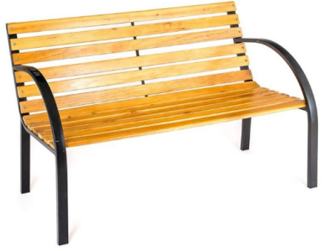

Obr. č. 1: Lavička s operadlom

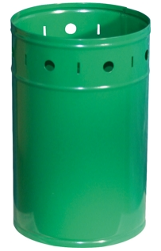

Obr. č. 2: Odpadkový kôš

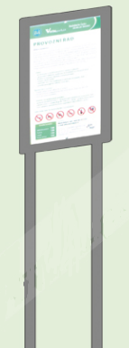

Obr. č. 3: Informačná tabuľa

